В КГУ «Агротехнический колледж №4, п. Аршалы» прошли соревнования по настольному теннису в рамках программы Рухани жаңғыру и открытия ΧΧΙΙΙ Зимней олимпиады. В данных соревнованиях приняли участие колледж и ГУ «АСШ №3» учащиеся и учителя.

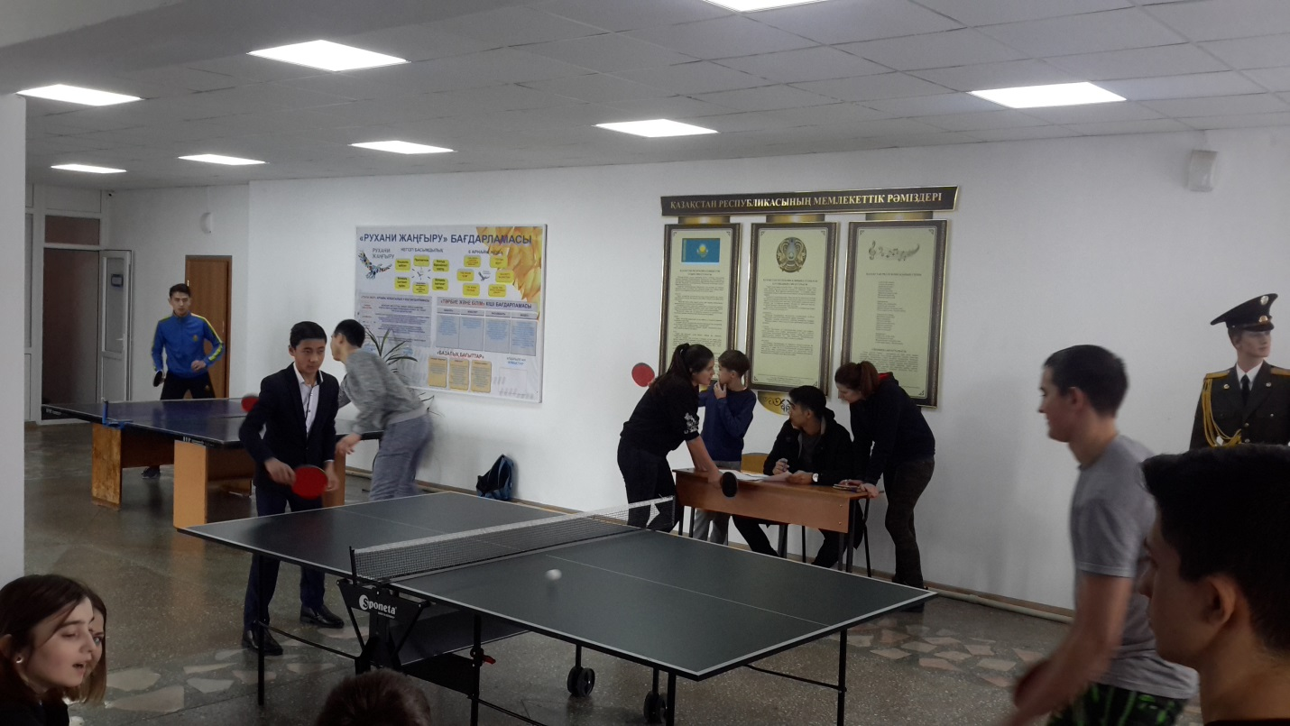

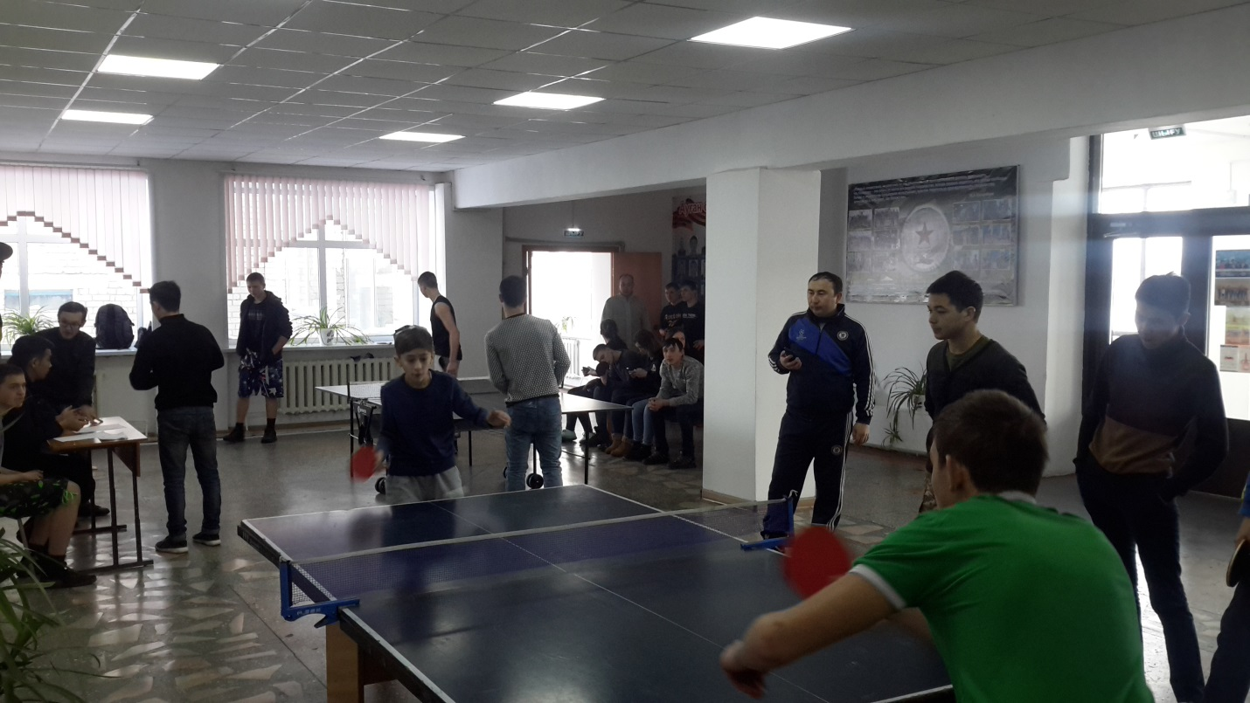

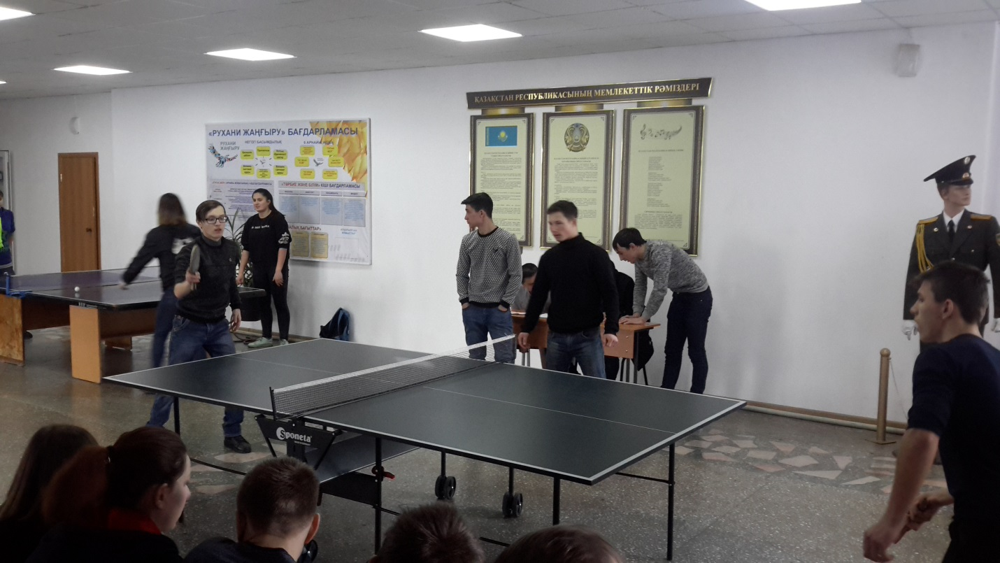

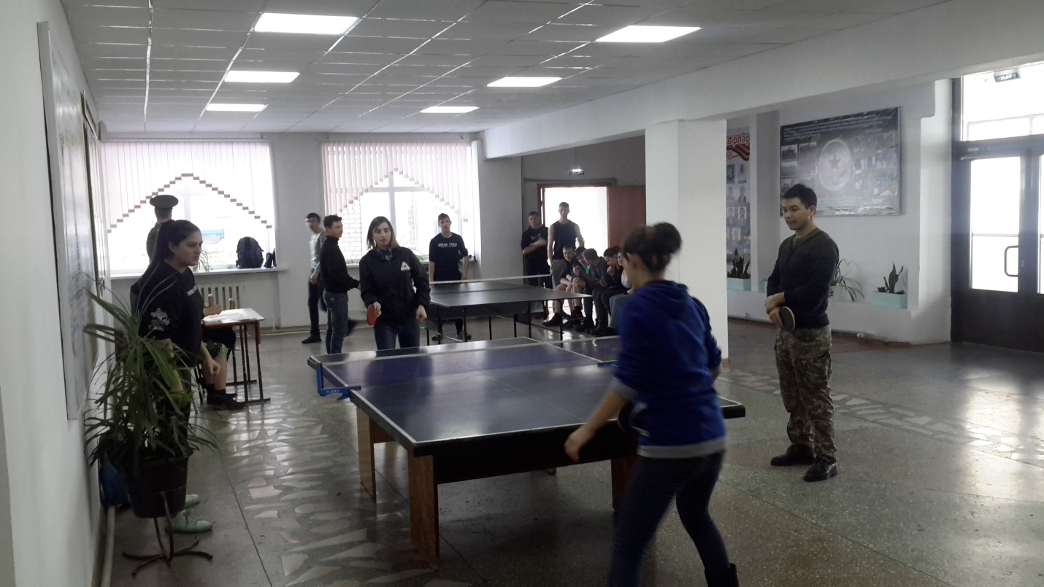

Заместитель директора по УВР

И. Накипбекова